WAVESOFT – PRESTASHOP
Pouvoir envoyer une image supplémentaire aux images lié aux articles regroupés
Exemple dans la base WaveSoft SPORTPLUS
Articles simples :
- NOVASL37
- NOVASL49
- NOVASL61
Référence maitre commune = DECLIWAVE
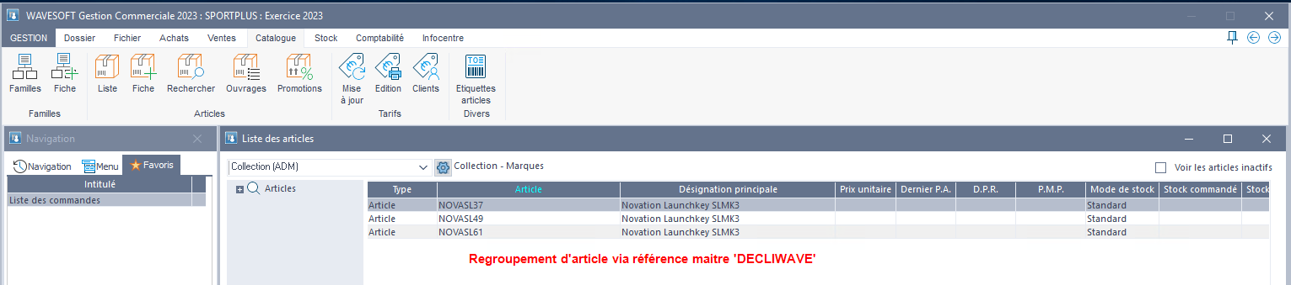
Si nous utilisons le dossier image en plus des images liées à l’article de WaveSoft:
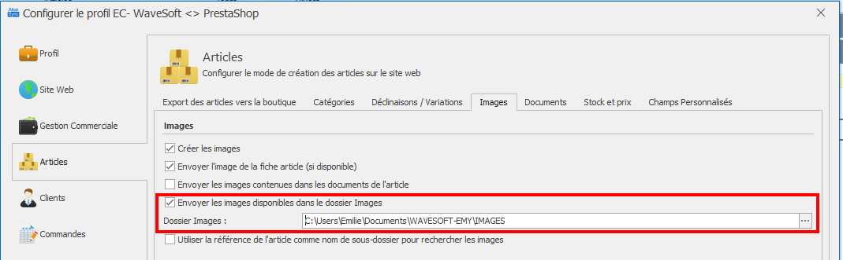
Contenant une image nommé ‘DECLIWAVE’ (ref maitre)
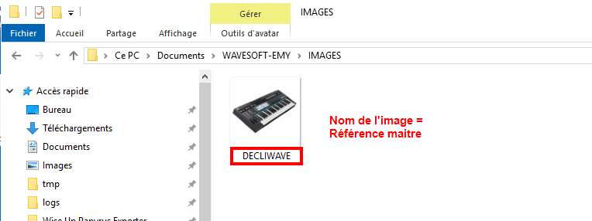
Seules les images liées aux articles WaveSoft sont synchronisées
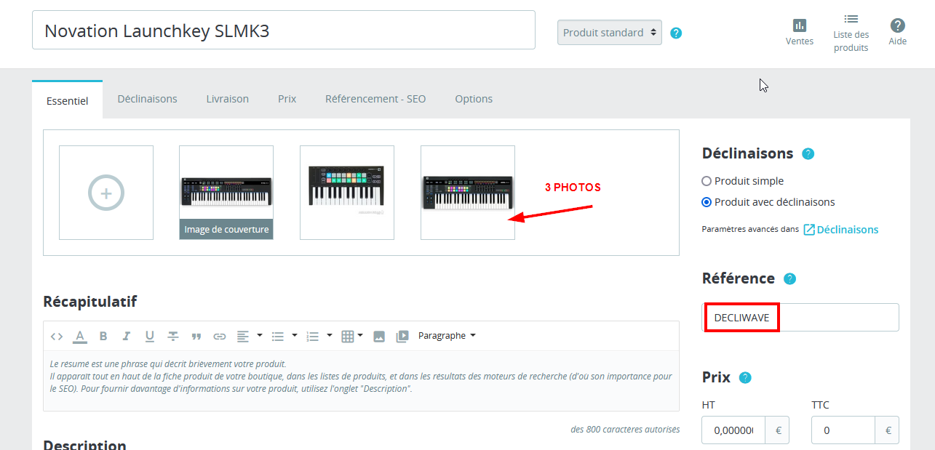
Elles correspondent aux images liées des 3 articles WaveSoft
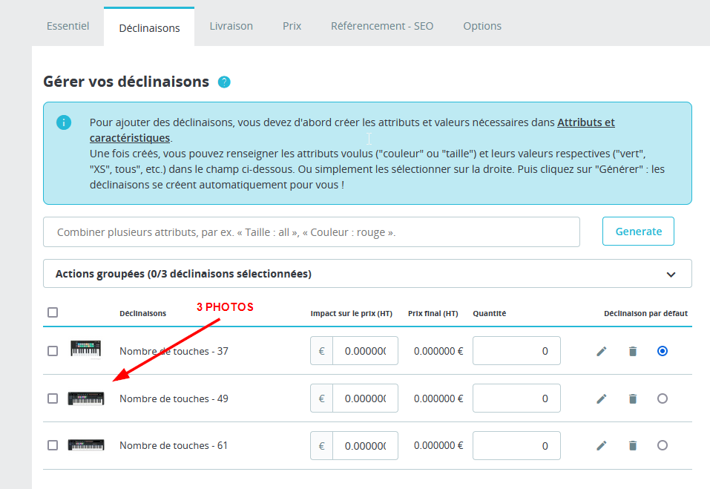
Traçage de l’export :
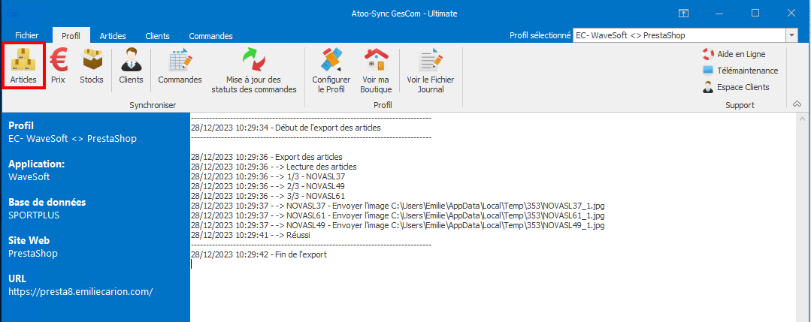
L’image ‘DECLIWAVE’ dossier n’est pas exportée
Test avec le même dossier mais en renommant l’image avec une réf de déclinaison ‘NOVASL37_1’
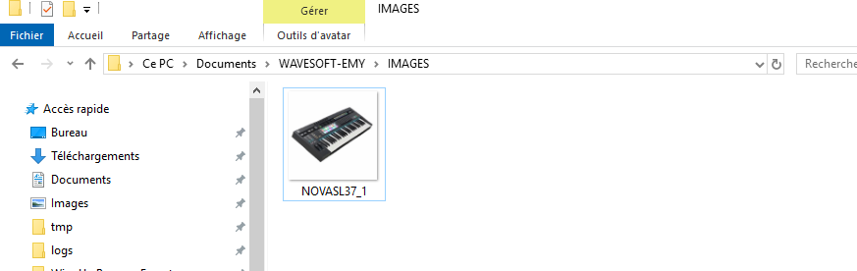
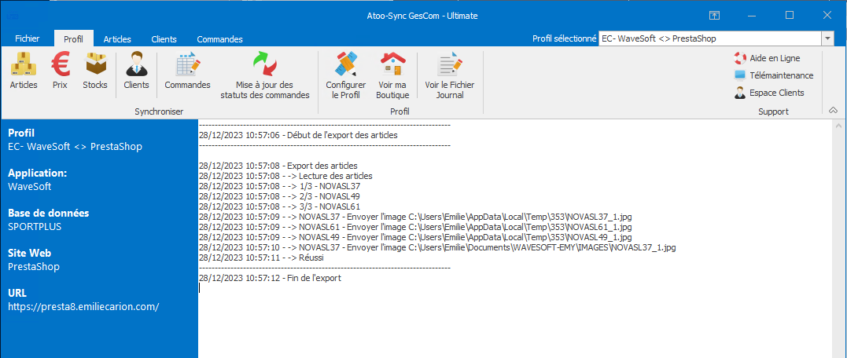
Les images liées dans les article WaveSoft sont bien liées aux déclinaisons sur PrestaShop
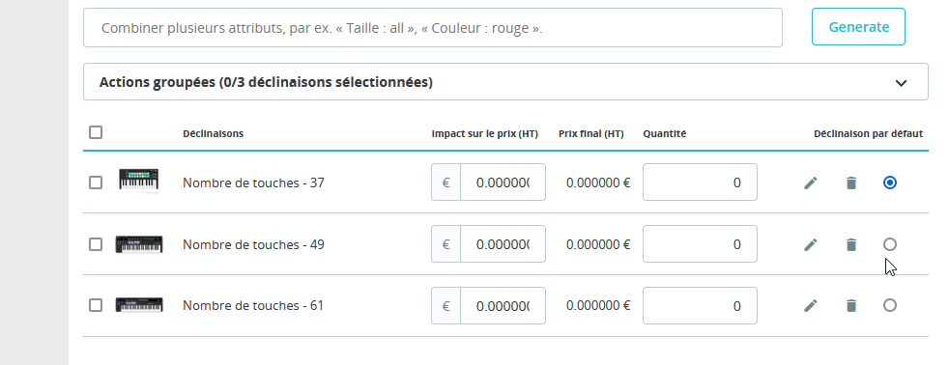
L’image contenue dans le dossier est également envoyée sur le produit maitre
